编号：



实验室建设项目申报书

项目名称： | CAD机房电脑更新
所属单位： | 艺术设计学院
项目负责人： | 余洋
联系电话： | 13616108906
申报日期： | 2025.11.20

实验室与设备管理中心
二〇二五年四月制

填 报 说 明

1.凡由学校经费（包括专项资金）投入的实验室建设项目，在申请立项时必须填写本项目申报书。
2.立项申报书是项目立项、建设投资、检查验收的依据，申报单位要严肃认真、实事求是地填写。
3.本申报书用A4纸单面打印，左侧装订成册，一式一份，复印有效。如表中填项位置不够，可另加页。

项目名称 | CAD电脑机房更新 |  |  |  |  | 所属单位 |  |  | 艺术设计学院
项目组成员  基本  信息 | 姓 名 |  |  | 职 称 |  | 专业方向 |  |  | 在项目中所承担的任务 |  |  |  | 签名
项目组成员  基本  信息 | 申明倩 |  |  | 副教授 |  | 产品设计 |  |  | 电脑设备需求调研与论证
项目组成员  基本  信息 | 刘旭 |  |  | 副教授 |  | 数字媒体 |  |  | 电脑设备需求调研与论证
项目组成员  基本  信息 | 许园春 |  |  | 副教授 |  | 环境设计 |  |  | 电脑设备需求调研与论证
项目组成员  基本  信息 | 潘洁 |  |  | 实验师 |  | 计算机图形 |  |  | 项目实施与设备管理
项目组成员  基本  信息 | 郭辉 |  |  | 实验师 |  | 计算机图形 |  |  | 项目实施与设备管理
项目经费预算  （万元） |  |  |  | 30 |  | 项目属性 |  |  | 新建 扩建 更新
项目类型 |  |  |  | 1公共基础 2学科基础 3专业教学  4实习实训 5创新开发 6其他：
项目用房地点 |  |  |  | 64-416 |  | 用房面积（m²） |  |  | 89.91m²
一、建设的必要性（500字以内）
1.艺术设计学院64号教学楼CAD工作室416主要为环境艺术设计、数字媒体设计、产品设计等专业的公共基础课程、专业课程提供教学实践场所，原HP1024电脑使用至今已13年之久，为2012年购置，已达到报废年限。运行速度已非常缓慢，部分电脑已无法运行。一些专业软件运行很慢甚至无法运行和机器发生异响，性能也经常出现不稳定状态，已经联系电脑公司进行多次维修无法继续维修，其中多台电脑硬件已坏，维修价格高或已无维修价值，因此整个机房基本已处于瘫痪状态。直接影响了教学进程，学生和老师已多次向学院反映已无法正常上课。经常会出现几个班级同时上课而机房无法周转，或几个学生同时使用一台电脑。专业教学条件的基础设施便是硬件设备，它的好坏直接影响着教学质量，所以急需更换一批配置较高的电脑，以跟上教学步伐。
2．64号楼416、413 CAD工作室承担和支持艺术设计学院数字媒体、环境艺术设计、动画设计、产品设计、环境艺术设计、服装设计等相关专业的应用型专业人才培养，主要培养学生在三维动画、建筑制图、人工智能、产品模型、影视后期编辑等专业技术能力方面培养，然而这些课程都要依托专业电脑作为平台实现数字化技术教学创作，我院近年来还承担了江苏省四新培训，国家骨干教师培训等教学任务，与之相对应的硬件设施也应相匹配。更新后的动画机房除了满足正常的教学所需外，还可满足学生的实践培训、科研竞赛所需等。
二、主要实施内容（500字以内）

专业教学条件的基础设施便是硬件设备，它的好坏直接影响着教学质量，因此急需更换一批配置较高的电脑，以改善教学质量，满足教学科研以及学生的实训培训、科研竞赛所需。
经多方调研，考虑到电脑设备性能的稳定，售后服务的保障等因素，本着性能达标基础上降低成本的原则，建议此次电脑更新依然品牌电脑工作站16台，建议配置如下：
CPU≥U7-265及以上；内存≥32G；独显（RTX5060TI-16G及以上），硬盘≥1TGB SSD固态；显示器≥27.0英寸4K,分辨率 3840*2160，16：9，支持升降旋转，与主机同品牌；适用场景：设计制图；网络同传及硬盘保护度；同主机品牌/所有配件均为原厂原件/提供SOBEY视频编辑软件/提供原厂DP线缆/提供原厂三年质保函、免费上门。
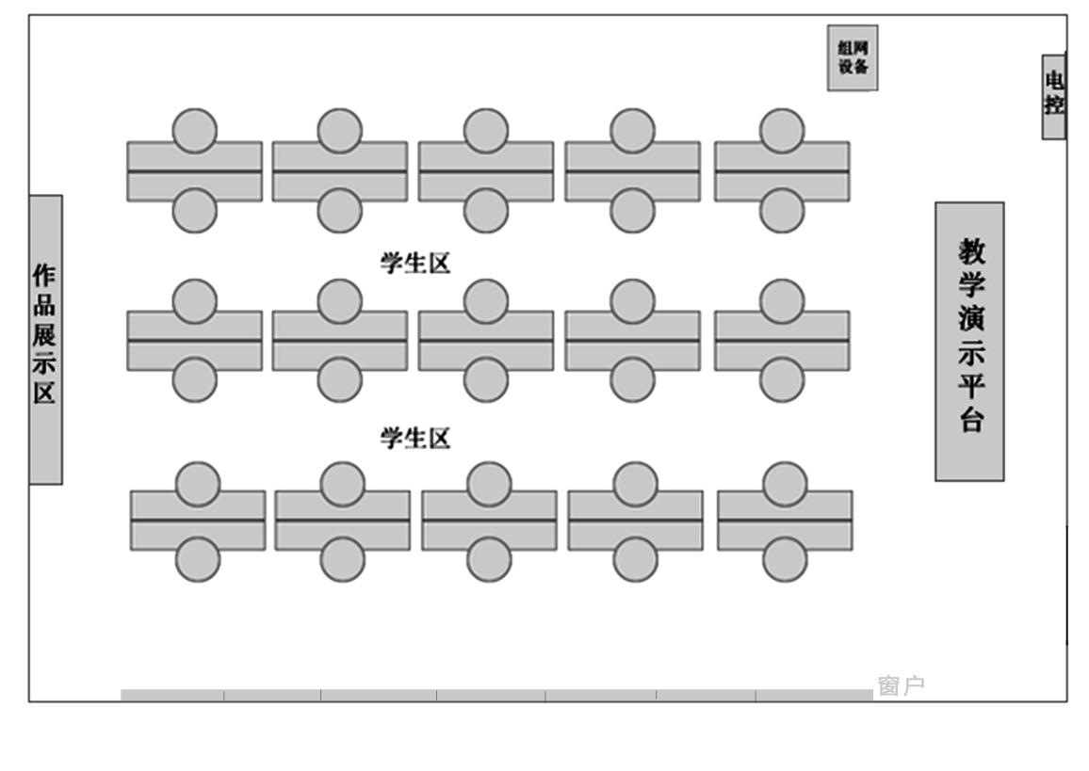
（1）CAD机房电脑更新在完善之后，不仅可以满足学生课堂操作练习、课程设计、毕业设计等实践教学任务，平时还可以作为开放实验室开展各级各类培训项目的实训基地。
（2）更新后的CAD机房还可满足教师科研需求，提高教师的科研能力，拓展与外界进行项目联系的途径。

三、预期成果
按教学大纲规定必开的实验项目名称与学时有：计算机辅助设计（80学时）、数字图像编辑（48学时）、设计制图（48学时）、三维基础设计（48学时）、建筑模型设计（48学时）、环境设计施工图CAD（48学时）、影视后期编辑（72学时）、影视短片制作（48学时）、选修实验项目名称与学时有：广告设计（32学时），动态图形设计（48学时）、动画短片设计（48学时）、数字调色（48学时）、家具模型设计与制作（48学时）等。培养学生约280人/年，机房利用率预测576学时/年，机时率约为12000时/年。
在完成CAD机房电脑更新后，该工作室能够基本满足下几方面需求：
（1）教学功能：满足艺术设计学院本科与专业研究生基础与专业课程的教学。
（2）培训功能：通过各门专业课程的学习与实践，培养学生综合设计素质。
（3）创作功能：通过学生完成主修课与选修课的相关内容，让学生在实践中不断积累经验，不断的创新与创作，拓宽学生的学习和设计之路。
（4）能够较高效率的完成高职省级培训，国家骨干教师培训等教学任务。
四、项目建设计划（时间、内容和负责人等信息）
该项目计划从2026年03月开始实施，预计2026年07月全面完成。更新CAD机房电脑，并逐步形成和完善其规模与专业实践教学体系。
（1）进行市场调研，初步制定购置计划，电脑配置清单等；
（2）进行设备招标购买新电脑；
（3）进行安装调试电脑，逐步完备基础设施，完善相关教学内容体系；
（4）可进行的教学实践与实习培训；
（5）完善后的工作室将成为学院艺术教育的一大特色和对外交流的亮点。

- 实验室运行保障（运行使用、开放共享、经费保障等）
本科实验教学实施平台是本机房的首要功能，它由教学演示系统和学生实践平台两个子功能构成。学生实践平台构建了艺术专业电脑设计基础课程和专业课程教学所需要的各种软件环境,让学生进行相关软件的练习使用；教学演示系统为教师进行各种软件教学的演示场所，利用广播教学软件和投影仪等设备完成对各种理论知识及操作步骤的讲解与演示。建成后的动画机房将最大化地利用实验室内的各种资源，为学生、教师甚至社会提供服务。
本机房设计配备性能较好的计算机，机房布局紧凑合理，利用率较高，开出实验项目满足人才培养需要，可以满足专业性不是特别强的科研项目的研究与开发，另外还可以面向学生及社会人员开展计算机相关的培训活动，探索符合本地区实际情况的人才培养模式，提高学生就业竞争力，提高实验室的利用率。
六、经费预算

总经费预算： 30 万元，其中学校资助： 30 万元，单位自筹： 0 万元，
其他 0 ： 30 万元。

1．仪器设备购置费
设备名称 |  |  | 规格型号 |  |  |  | 数量 | 金额（万元） |  |  |  | 调研厂家  （3家及以上）
 |  |  |  |  |  |  | 数量 | 单价 |  | 小计
计算机 |  |  | U7-265/RTX5060TI-16G独显/1T SSD固态/32G内存/27寸4K专业彩显/出厂自带网络同传和硬盘保护 |  |  |  | 16 | 1.875 |  | 30 |  | 联想、HP、DELL
合计（万元） |  |  |  |  |  |  |  | 30
2.家具购置费（实验桌椅等）
家具名称 |  |  | 材质规格 |  |  |  | 数量 | 金额（万元） |  |  |  | 调研厂家
 |  |  |  |  |  |  | 数量 | 单价 |  | 小计
合计（万元）
3.其他费用
名称 |  |  | 金额（万元） |  |  |  |  | 计算依据
合计（万元）
七、申报单位专家论证意见
（此项由申报单位组织的专家填写，专家组成员不少于3人，对项目建设的必要性、可行性，以及项目方案中的选型、数量，价格等进行论证）

经论证，项目建设必要且可行。原设备老旧瘫痪，新选型配置适配教学科研，16 台数量满足需求，单价1.875万、总价30万合理，同意申报。

专家组成员签字：

年 月 日
论证专家 |  | 姓名 |  |  | 职称/职务 |  |  |  |  |  | 所属单位
 |  | 申明倩 |  |  | 副教授 |  |  |  |  |  | 艺术设计学院
 |  | 刘旭 |  |  | 副教授 |  |  |  |  |  | 艺术设计学院
 |  | 许园春 |  |  | 副教授 |  |  |  |  |  | 艺术设计学院
八、项目单位审核意见（本栏应填写学院（部）党政联席会议意见，对项目的必要性、可行性及项目前期调研工作和论证结果进行确认并给出决策意见）

现有电脑设备已无法满足当下教学需求，急需更新电脑以满足学院教师教学的必要性，项目已进行了详细调研，现有场地环境及设施条件具备项目更新可行性，经学院党政联席会议意见，同意该项目申报实施。

签字(单位盖章)：

九、实验室与设备管理中心意见

单位签字(盖章)：

年 月 日

年 月 日

